### Neutron代码修改

编辑/opt/stack/neutron/neutron/common/eventlet_utils.py

将eventlet.monkey_patch()修改为

eventlet.monkey_patch(os=False, thread=False)

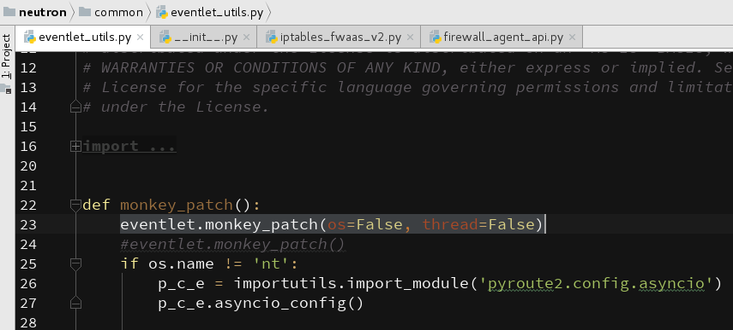

### 调试实例创建

终端中执行命令ps aux| grep [n]eutron-server获取Script parameters，Pycharm执行Run -> Edit Configurations，创建Debug Configuration如下：

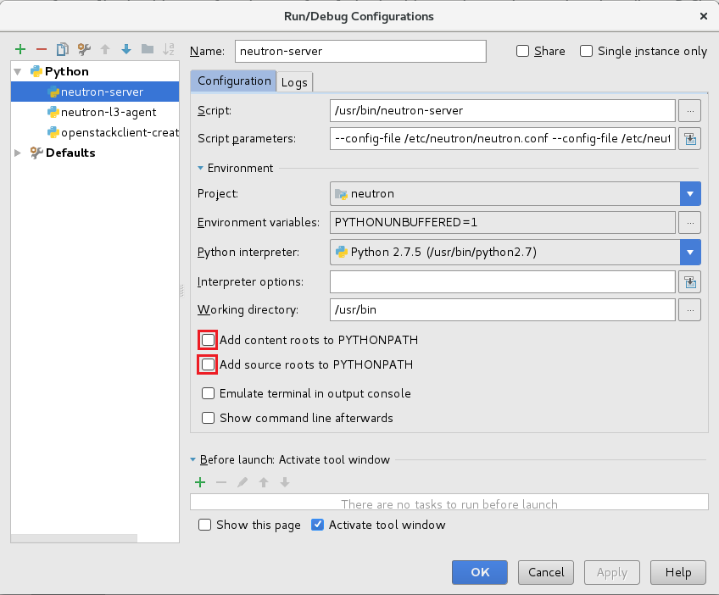

### 设置断点进行调试

设置debug断点(注意：方法名称与代码行数与示例图片可能并不一致)

Pycharm中打开/opt/stack/neutron-lib/neutron_lib/api/attributes.py，设置如下断点

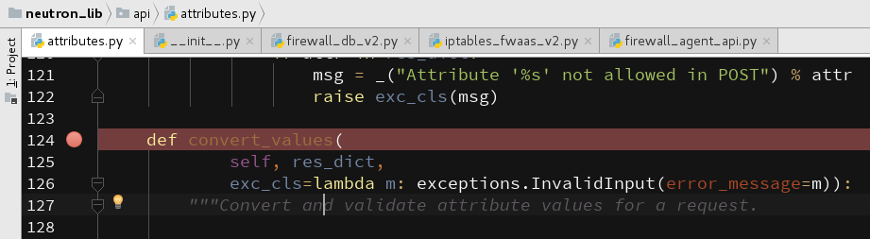

编辑/opt/stack/neutron-lib/neutron_lib/api/validators/__init__.py，设置如下断点

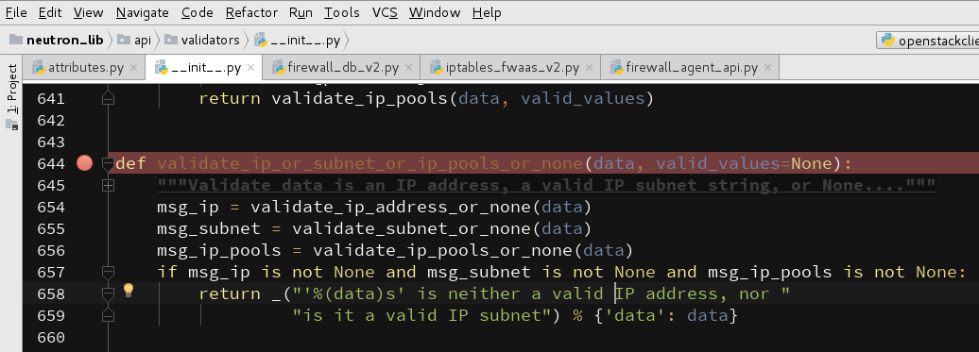

编辑/opt/stack/neutron-fwaas/neutron_fwaas/db/firewall/v2/firewall_db_v2.py，设置如下断点

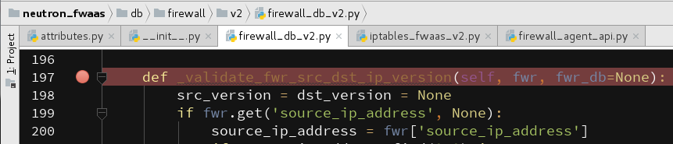

终端中执行命令systemctl stop devstack@q-svc停止neutron-server进程，打开Pycharm执行Run -> Debug…调试

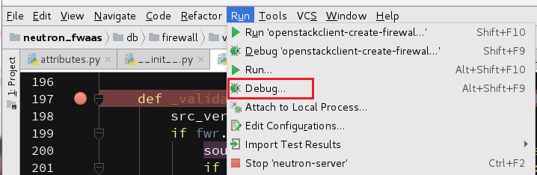

在弹出的对话框中选择neutron-server

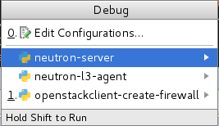

打开终端，执行source keystonerc，导入openstack命令环境变量，执行如下命令：

openstack firewall group rule create --name allow-icmp --protocol icmp --ip-version 4 --destination-ip-address 10.1.1.0/24 --action allow

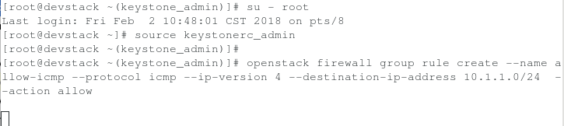

此时可以看到neutron-server调试进程已执行到断点：

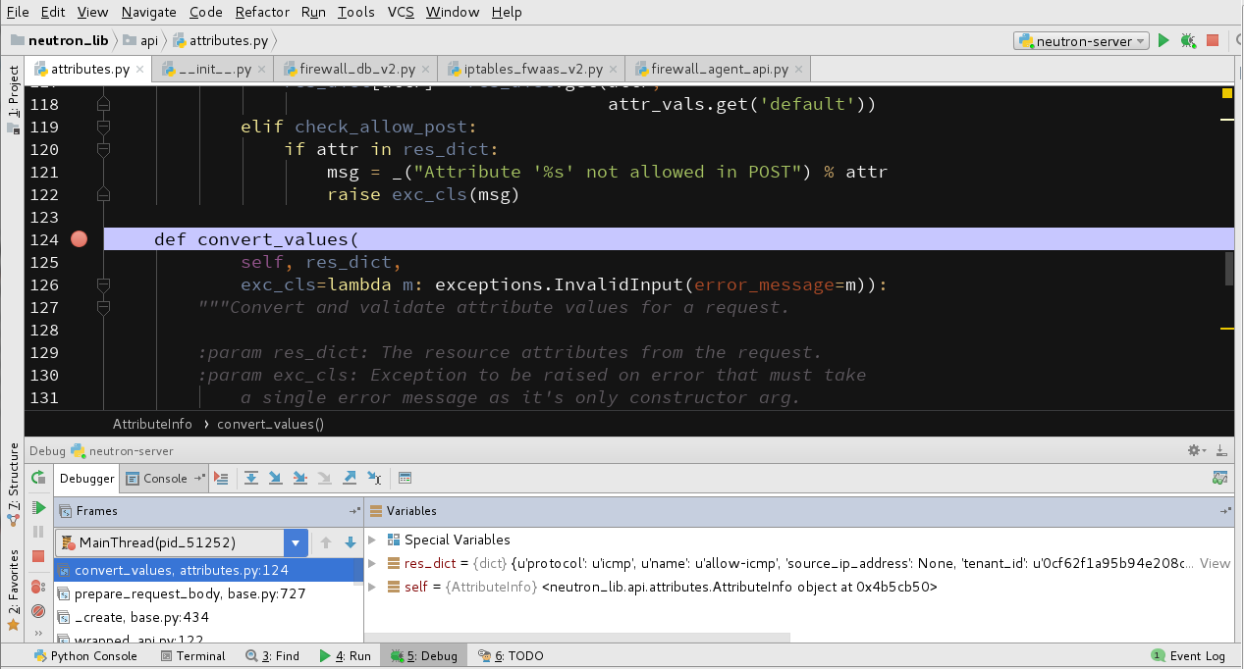

执行Resume Program或按F9，运行到下一断点

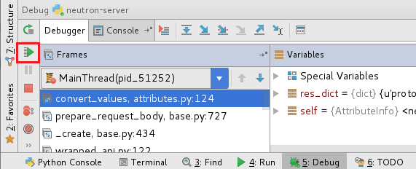

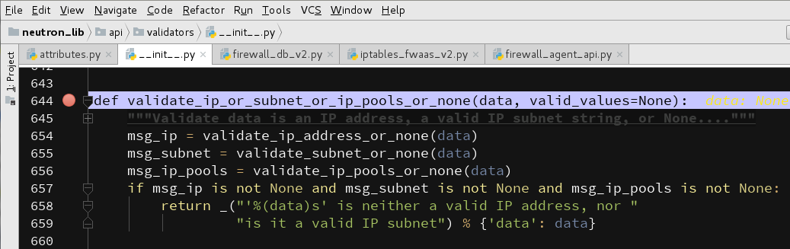

执行Step Over或按F8，运行至下一行代码：

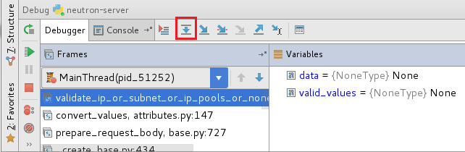

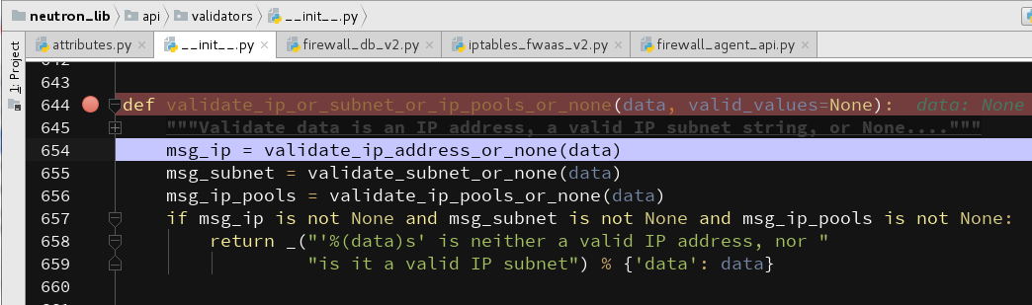

执行Step Into或按F7，进入到方法里面

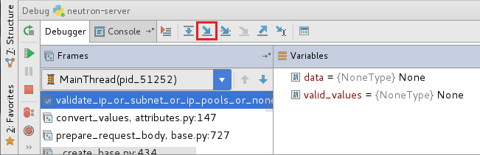

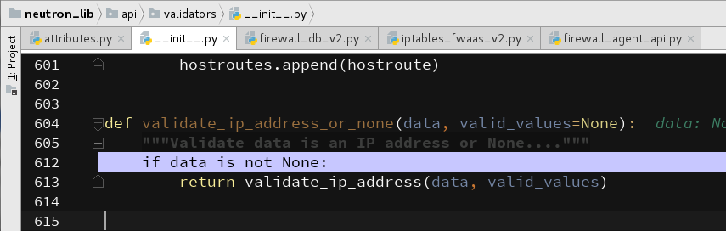

执行Step Out或按Shift+F8，可以跳出方法。